《操作系统课程设计》
总结报告

学期 2013-2014学年第二学期
学院 软件学院
学号 20122577
姓名 魏冰婕

2014 年 6月 28日

本学期开设了操作系统课程，为了更好的理解操作系统理论，掌握其应用，特设此操作系统实验课程，在该操作系统实验中包括进程管理、存储管理、设备管理和文件管理四个实验部分。
- 进程控制
1.1目的
利用简单的结构和控制方法模拟进程结构、进程状态和进程控制，掌握作为操作系统分配资源的基本单位的进程相关的概念。
具体过程：
- 定义PCB（可以采用静态结构或动态结构）：包括理论PCB中的基本内容，如内部ID、外部ID、进程状态、队列指针。由于无法实现真正的进程创建功能，在实验中只需建立PCB，用它代表完整的进程。

1.2内容
定义PCB并建立PCB，用它代表完整的进程，用PCB表示整个进程实体，利用随机数方法或键盘控制方法模拟进程执行中产生的事件。或者利用鼠标或者键盘中断的基于图形接口方式的进程控制管理。
具体过程：
- 定义PCB（可以采用静态结构或动态结构）：包括理论PCB中的基本内容，如内部ID、外部ID、进程状态、队列指针。由于无法实现真正的进程创建功能，在实验中只需建立PCB，用它代表完整的进程。
- 定义进程状态转换方式：进程的状态转换是由进程内部操作或操作系统的控制引起，由于无法实现这些功能，学生可以采用随机数方法或键盘控制方法模拟，并实现对应的控制程序。随机方法指产生1－6的随机数，分别代表创建进程(c)、结束进程(e)、进程阻塞(b)、激活进程(w)、调度进程(p)、时间片到(t)等事件；键盘模拟方法指定义6种按键代表以上6种事件。
- 根据四种事件处理就绪队列、阻塞队列和当前执行中的进程。
- 每次事件处理后应形象地显示出当前系统中的执行进程是哪一个，就绪队列和阻塞队列分别包含哪些进程。

1.3数据结构
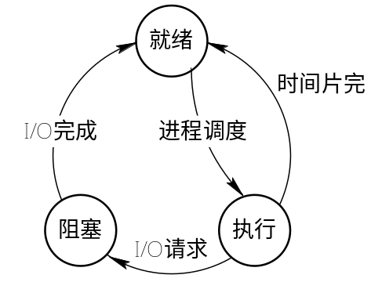
创建就绪、阻塞、执行链表，在就绪中申请进程结点，若执行为空则直接删除就绪中结点添加进执行中。阻塞进程时把正在执行的进程删除，添加在阻塞链表中。激活后将阻塞链表中的相应结点删除添加到执行链表中。时间片到即将相应的执行结点删除放入就绪链表中。

1.4算法设计及流程图

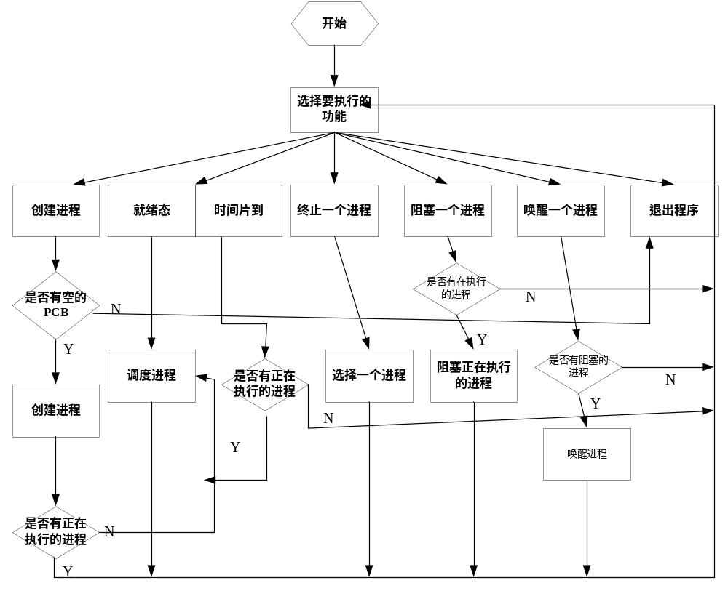
1.5小结
进程控制是进程管理中最基本的功能。它作用于创建一个新进程，终止一个已完成的进程，或终止一个因出现某事件而无法运行下去的进程，还可以负责进程运行中的状态转换。本实验就是从进程的创建以及各种状态出发进行虚拟模拟，通过编写代码让我更加清楚的了解了原理及理论知识，觉得做实验是很有必要的事。通过代码分析与编写，我已经掌握了进程控制的基本理论与实现。

二、请求分页存储器管理
2.1目的
实现分页式存储地址转换过程，在此基础上实现请求分页的地址转换。分页式存储管理系统是内存非连续存储管理中基本的方法，可以通过把一个作业分成多个页面分配到不连续的内存块中去。实验可以通过位示图的方式来模拟内存的使用情况，为每个作业建立页表用于完成正确的地址转换。
2.2内容
利用键盘输入本模拟系统的物理块的大小，作业的页表中的块号；完成逻辑地址转换成相应的物理地址的过程。
具体过程：
1、建立一张位示图，用来模拟内存的分配情况，利用随机数产生一组0和1的数对应内存的使用情况。
2、输入块（页）的大小，通过模拟位示图为本作业分配内存空间建立相应的页表（长度不定）；
3、录入逻辑地址转换成相应的物理地址
4、扩充页表，变成请求式的二维页表（增加存在位等）完成地址转换。
5、输入分配给本作业的块数，模拟作业执行的逻辑地址转换成页面调度次序；
6、分别采用OPT、FIFO、LRU置换算法，利用堆栈结构完成页面置换；记录被换出的页面和新换入的页面。

2.3数据结构
首先通过位示图判断页数。请求分页存储区管理算法分为先进先出算法和最近最久未使用算法，通过公式计算从物理地址到逻辑地址的转换，累加置换次数。缺页次数。用压栈出栈的方式实现编程。
FIFO的演示示例
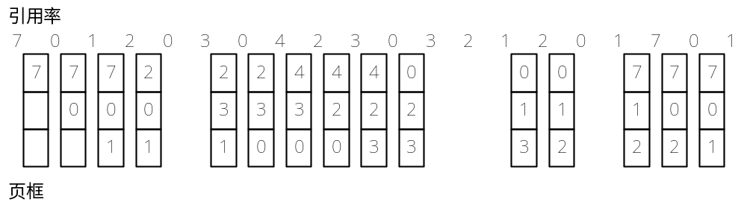
LRU的演示示例
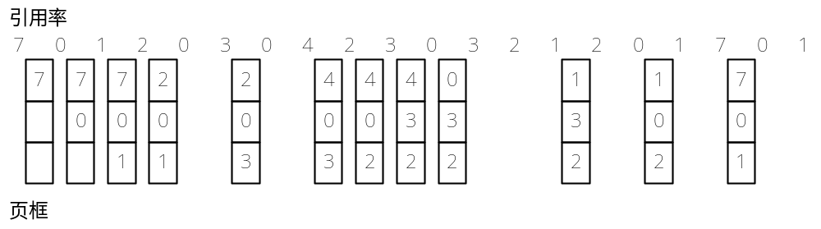
2.4算法设计及流程图
利用栈的压栈、出栈以及FIFO、LRU等算法进行页面置换算法设计。
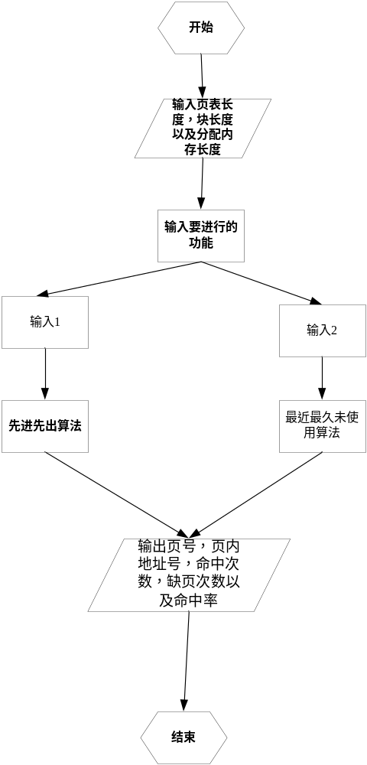

2.5小结
先进先出置换算法和最近最久未使用置换算法是常见的置换算法。先进先出置换算法总是淘汰最先进入内存的页面，只需把一个进程已调入内存的页面，按先后次序连接成一个队列，并设置一个指针，使它总是指向最老的页面。最近最久未使用的页面置换算法，是根据页面调入内存后的使用情况进行决策的。由于无法预测个页面将来使用情况，只能利用最近的过去作为最近的将来的近似。LRU置换算法是选择最近最久未使用的页面予以淘汰。通过本次实验，让我更加清楚的了解了这两种算法的核心思想，同时复习了数据结构中的栈的相关算法，让编程能力有了一定的提高。

三、设备管理
3.1目的
设备管理主要包括设备的分配和回收、同时实现设备独立性。

3.2内容
假定模拟系统中有A（3台）、B（2台）、C三种设备，采用安全分配方式。
1、设备管理子系统涉及到系统设备表（SDT）、通道控制表（CHCT）、控制器控制表（COCT）和设备控制表（DCT）来体现输入输出系统的四级结构和三级控制。我们模拟这样的数据结构来完成对外围设备的管理。
（1）添加设备：增加对应的设备控制表和系统设备表中的表项，如果需要新建对应的控制器控制表。
（2）删除设备：删除对应的设备控制表和系统设备表中的表项，如果需要删除对应的控制器控制表。
2、设备分配必须满足设备的独立性要求。为了实现设备独立性，要求在驱动程序之上设计一层设备无关软件，其主要功能可分为：
（1）执行所有设备的公有操作，主要包括：(a)独占设备的分配与回收；(b)将逻辑设备名映射为物理设备（LUT），进一步可以找到相应物理设备的驱动程序。
（2）向用户层（或文件层）软件提供统一的接口。例如，对各种设备的读操作，在应用程序中都用read; 而对各种设备的写操作，则都使用write。

3.3数据结构
根据两个通道对应三个控制器，对应四个设备，对应关系可以自选，通过添加设备，删除设备，申请设备回收设备等操作实现设备控制模拟。
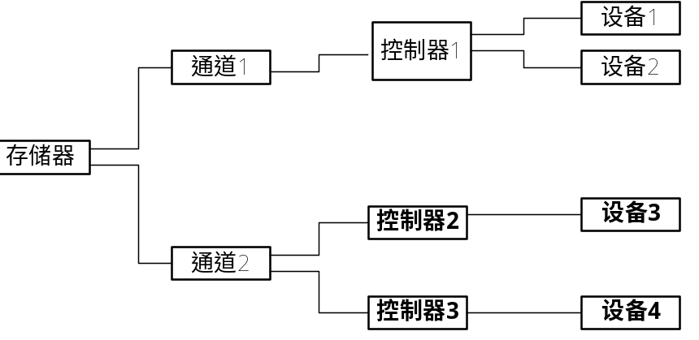
3.4算法设计及流程图
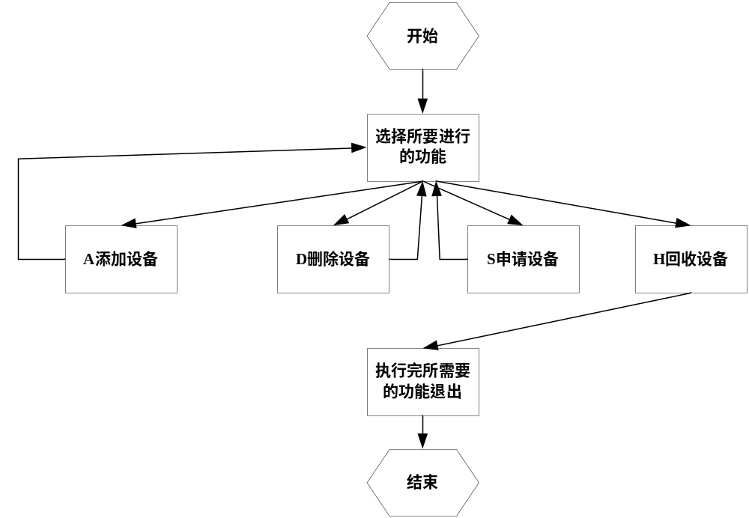
3.5小结
设备管理模拟计算机系统的外围设备的系统结构，可以创建2个通道、3个控制器和四个外设（键盘、鼠标、显示器、打印机），键盘和鼠标使用一个控制器。通过设备管理器这个实验，使我掌握了外围设备的体系结构和管理方法。成功分配的时候，用户进程使用设备，否则将被阻塞到一个级别的控制表上，等待被唤醒。让我更加深刻的了解到了设备管理的理论知识，以及结构体数组的使用，虽然编程方面还有很多不足，但是在不断地练习中，正在不断地加强。

四、文件管理
4.1目的
利用交互式命令实现树型目录结构和文件管理。

4.2内容
在文件中保存目录内容，创建文件或子目录可以用命令行命令：MD、CD、RD、MK（创建文件）、DEL（删除文件）和DIR。目录项包括文件或目录名称、类型（文件、目录或空目录项）、创建日期以及下一个目录项指针、下一级目录项指针。
具体过程：
1、创建初始文件，建立根目录的“.”和“..”目录项。
2、显示命令提示符“$”。
3、输入命令后根据命令含义完成相应文件操作：
  - MD：在目录文件中创建子目录，同时搜索当前目录最后一个目录项，并保存指针信息；
  - CD：根据当前目录切换到指定目录；
  - RD：搜索所要删除的目录是否为空目录，若是则删除；
  - MK：在当前目录中创建文件名称；
  - DEL：搜索所要删除的文件是否存在，若是则删除；
  - DIR：列出当前目录的所有目录项。

4.3数据结构
利用链表的插入、删除等操作模拟DOS命令下的文件操作，利用交互式命令实现文件系统的树型目录结构，利用MD、CD、RD、MKNOD（创建文件）、DEL（删除文件）和DIR等操作完成文件操作。创建目录指定一个磁盘，在下面创建目录，在目录中创建文件，目录若不为空，则不能进行删除操作。用dir 进行目录下的显示。

4.4算法设计及流程图

利用链表的插入、删除等操作模拟DOS命令下的文件操作。

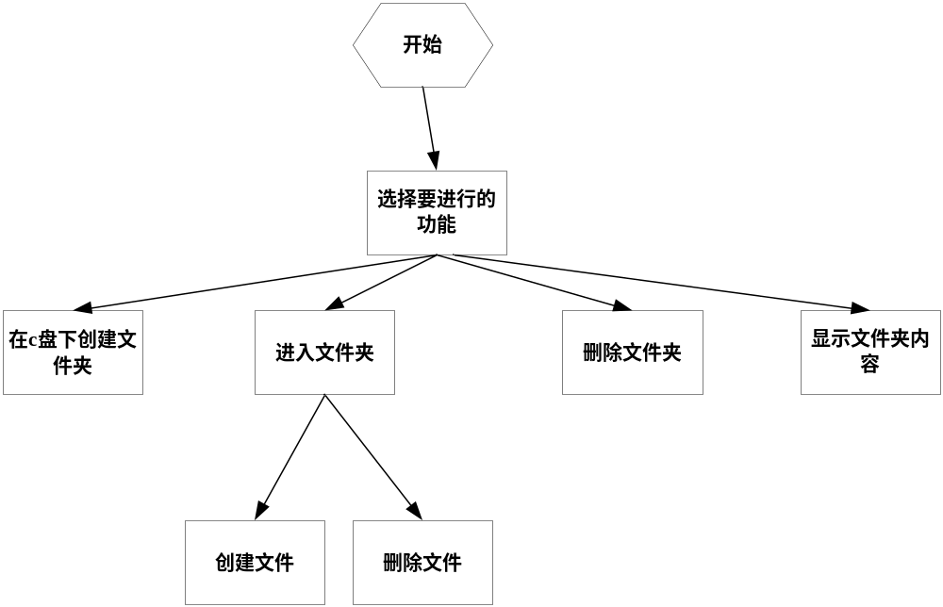
4.5小结
文件管理模拟计算机DOS命令下的操作，文件系统的功能是通过把它所管理的程序和数据组织成一系列文件的方法来实现的。通常，为了能对这些文件实施有效的管理，必须对他们加以妥善组织。文件也是一种数据结构，用于表示系统中的文件及物理地址，供检索使用。通过这个实验，让我了解了DOS命令下的文件管理操作的原理，同时加强了数据结构方面的练习，对编程有一定的加强。

五、进程调度
5.1目的
在进程控制的基础上实现先来先服务FCFS、短作业优先ＳＪＦ以及时间片轮转调度算法。

5.2内容
我们可以根据创建进程的系统时钟，取相对时钟作为进程的到达时间，利用随机数产生每个进程的估计运行时间。利用模拟系统中提供的算法分别计算其相应的周转时间和带权周转时间。
具体过程：
1. 利用绝对时间和相对时钟产生一组进程的到达时刻和运行时间。
2. 实现FCFS算法：根据进程的到达时间的先后次序来完成对若干进程的调度。
3. 实现ＳＪＦ算法：根据当前时间已经到达进程的需要运行时间选取其中时间最小的进程最先运行。
4. 实现时间片轮转算法：首先要求确定时间片的大小，依据进程的到达时间依次加入队列，每次分配一个时间片大小的时间，如果没有完成参与下一次的竞争，当最后需要一个小于等于时间片的时间时本进程完成，同时退出队列，最后输出调度序列。
5. 计算每种算法调度后，系统的平均周转时间和平均带权周转时间。

5.3数据结构
先创建几个进程，选择进程调度算法，先来先服务调度算法每次调度是从就绪队列中选择一个最先进入该队列的进程，为之分配处理机，投入运行。该进程一直运行到完成或发生某时间而阻塞后才放弃处理机。短作业优先调度算法是从就绪队列中选出一个估计运行时间最短的进程，将处理机分配给它，使它立即执行并一直执行到完成，或发生某时间而被阻塞放弃处理机时再重新调度。时间片的轮转调度算法中，系统将所有的可运行进程按先来先服务的原则，排成一个队列，每次调度时把CPU分配给队首进程，并令其执行一个时间片。当执行的时间片用完时，系统发出信号，通知调度程序，调度程序便据此信号来停止该进程的执行，并将它送到运行队列的末尾，等待下一次执行；然后，把处理机分配给就绪队列中新的队首进程，同时也让它执行一个时间片。

5.4算法设计及流程图
在实验1的基础上，创建结构体数组，利用排序以及结构体数组中简单的算数运算，完成进程的调度。
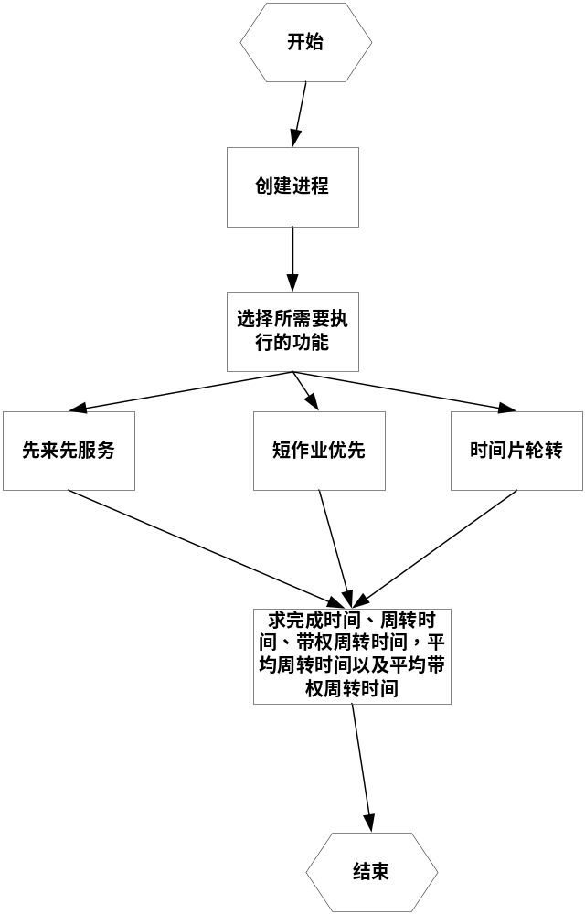

5.5小结
在多道程序运行环境下，进程数目一般多于处理机数目，使得进程要通过竞争来使用处理机。这就要求系统能按某种算法，动态地把处理机分配给就绪队列中的一个进程，使之运行，分配处理机的任务是由进程调度程序完成的。一个进程被创建后，系统为了便于对进程进行管理，将系统中的所有进程按其状态，将其组织成不同的进程队列。于是系统中有运行进程队列、就绪队列和各种事件的进程等待队列。进程调度的功能就是从就绪队列中挑选一个进程到处理机上运行。进程调度的功能就是从就绪队列中挑选一个进程到处理机上运行。进程调度的算法有多种，常用的有优先级调度算法、先来先服务算法、时间片轮转算法等算法，三种算法各有优缺点，通过这个实验我掌握了进程调度的基本方法，但是实验还有欠缺，算法写的不是很全，没有很完善，有些地方还存在问题，，通过实验，我认识到理论的不足，让我觉得很有收获。

七、课程总结
操作系统的五个实验，每一个实验都不断锻炼我的编程能力，我自身编程能力不是很强，虽然有的实验还需同学帮助与指导，但是每一次实验我都能感觉到自己的提高，最后两个实验可以达到独立完成，虽然编的不是很好，但是我能感觉到自己的进步，同时也让我复习了数据结构相关的知识，让我熟练地应用数据结构的理论知识，实践编写程序，同时实验也加深了我对操作系统理论课的认识与理解，避免了上课听懂课后便忘了的缺点，让我及时复习，加强了我操作系统的学习。
这学期的实验课真的加深了我对编程方面的认识与兴趣，也是我一直以来收获最大的一学期，让我对编程有了一个新的看法，同时也深深的认识到了自身的不足，非常感谢老师的指导与教诲，相信有这学期做基础，以后在编程方面我会逐渐进步，取得更大的提高。
通过一学期的操作系统的学习与实验的实践，我从完全不会编程到对变成产生了一些兴趣，这是我本学期最大的进步。虽然有些实验还需要经过其他同学的帮助，但最后两个实验都是靠我不断摸索前进编出来的。
本学期的五个实验：进程控制，请求分页存储管理，设备管理，文件管理，进程调度。我都是首先从理论出发，层层深入的理解其中的原理，透彻分析后才下手编程。因为基础比较差，用的时间也比较多，有些实验未能及时完成。但最终还是在老师和同学的帮助下成功了。本学期是我在大学编程进步最大的一个学期，以后会继续努力。

